健康管理中心手提袋调研要求

一、项目要求
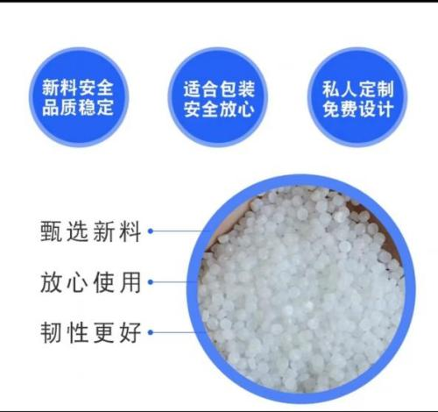
1.采用全新高密度聚乙烯原料，塑料质地均匀平整，无异味，样式美观，封口整齐，色泽光亮，厚度均匀，正常使用时不会穿底、渗漏、破裂。无毒无异味油墨印刷，色泽均匀，不掉色，印刷清晰。产品有环保认证，符合国家相关质量要求、环保要求及谈判文件规定要求；
2.颜色：底色为淡黄色，袋子上文字字体为黑色；
3.规格(mm)：330*350-0.05（±2%） 厚度：9丝
二、其他要求
1.制作标识：袋子上的标识图案规格为330mm*350mm。产品规格、厚度、颜色、标识印刷等可根据客户需求定制。
2.为了确保资料袋的品质和安全性，我们坚决不使用再生料制作。再生料可能存在质量不稳定、有害物质超标等问题，使用再生料制作的资料袋可能无法满足医疗行业的严格要求。
3.安全性资料袋的甲醛等有害物资含量严格符合国家有关规定，在制作过程中，我们严格控制有害物质的含量，确保产品符合国家的环保和安全标准。甲醛等有害物质的含量远低于国家标准，不会对使用者造成危害。在制造过程中，经过严格的质量检测，确保产品的安全和可靠性。
4.为了确保品质和安全性，我们提供质量检测报告，对产品的各项性能指标进行严格的检测和评估。
5.提手设计：四指冲耳的设计会恰到好处地贴合你的手指，让你在长时间携带时也不会感到疲劳。不仅如此，四指冲耳的设计还使得影像图片袋、DR袋的提手部分更加坚固耐用。它经过精密计算和严格测试，确保在承受一定重量的同时，依然能够保持原有的形状和强度。这意味着，无论你需要在影像图片袋、DR袋中装多少物品，提手都能轻松应对，不会出现变形或断裂的情况。
6.外观设计：利用全新吹膜技术及工艺，使用优质且精确的原料配比，确保产品样式美观，封口整齐，色泽光亮，厚度均匀，表面平整，无异味，无钙质填充物，无皱折、杂质、污迹、破损、气泡及针孔等缺陷，不存在有碍使用的鱼眼僵块、丝纹、挂料线等瑕疵。正常使用时不会穿底、渗漏、破裂。无毒无异味油墨印刷，色泽均匀，不掉色，印刷清晰。能防潮遮光。具有较强的承重能力，能够承受一定重量的物品。
7.封口设计：采用先进的热冷切工艺封边，确保袋口密封严实，有效防止物品泄露和污染。同时，袋子表面采用防滑设计，方便搬运及存放。制作流程包括材料选择、吹塑、印刷、热冷切工艺封边、质检等环节。每个环节都严格控制质量，确保最终产品的品质和性能。
印刷设计：可根据医院的需求进行个性化印刷，包括医院的名称、标志、联系方式等信息，字体颜色以及相关的图案或标识。
物理机械性能：拉伸强度、断裂伸长率、直角撕裂强度等性能指标符合国家标准，确保在运输和使用过程中的稳定性和安全性。
安全卫生性能：符合国家相关质量要求及环保要求。
三、采购数量：10000个
四、参考图
